I VINCITORI

PREMIO DEL TERRITORIO

Gilberto Seravalli
Incióu sü tüt. La parabola di un capitalismo prepotente. Biella 1850 - Maratea 1969
Rosenberg & Sellier, 2018

Gilberto Seravalli è stato professore di economia dello sviluppo all’Università di Parma, ha insegnato alla University of California e ha diretto la scuola residenziale di alti studi sullo sviluppo della Fondazione Nitti. Ha scritto di economia regionale, del lavoro e dello sviluppo. Tra le sue pubblicazioni: Né facile, né impossibile. Economia e politica dello sviluppo locale (2006); Conflitto e innovazione. Le capacità innovative delle imprese tra organizzazione e intenzionalità (2011); Lo Sviluppo economico. Fatti, teorie e politiche (2012); An Introduction to Place-Based Development Economics and Policy (2015). Ha anche curato John Maynard Keynes, Scritti scelti (2016).

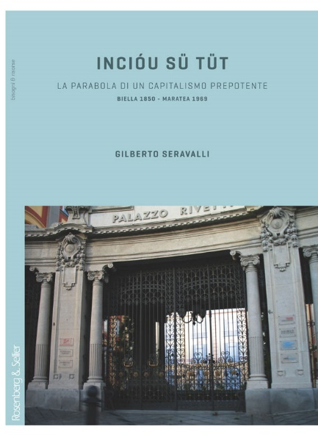
Incióu sü tüt. La parabola di un capitalismo prepotente. Biella 1850 - Maratea 1969 (Rosenberg & Sellier, 2018)

“Questa è la storia di una dinastia industriale.
Partendo dal niente, i Rivetti furono capaci in tre generazioni di costruire la maggiore azienda laniera del Biellese, facendo ricorso a spregiudicati comportamenti padronali, dalla disumana disciplina imposta agli operai, alla costante minaccia ricattatoria di chiudere, già agitata dal personaggio centrale che portò l’azienda al culmine del successo, Oreste Rivetti: «incióu sü tüt», inchiodo tutto. E almeno in parte così alla fine è avvenuto: con i soldi pubblici i Rivetti portarono alcune attività al Sud, dove protagonista fu Stefano, figlio di Oreste, la cui vicenda si intrecciò con quella della Cassa per il Mezzogiorno e coinvolse comunità locali in Calabria e Basilicata. La parabola dei Rivetti permette così di seguire lo svolgersi di una vicenda in cui l’imprenditore si afferma con strenua determinazione, ma subisce anche per questo la tentazione di tradire la “missione” che il capitalismo ha assegnato ai capitalisti, nello specifico contesto italiano di fragilità dello sviluppo economico, sociale e politico.”

PREMIO SPECIALE DELLA GIURIA

Giulio Tremonti
Le tre profezie. Appunti per il futuro
Solferino Libri, 2019

Giulio Tremonti, professore universitario dal 1974, ha ricoperto numerosi incarichi pubblici, in Italia e all’estero.
Tra i suoi libri ricordiamo Il fantasma della povertà (Mondadori 1995), Rischi fatali. L’Europa vecchia, la Cina, il mercatismo suicida: come reagire (Mondadori 2005), La paura e la speranza (Mondadori 2007), Uscita di sicurezza (Rizzoli 2012), Bugie e verità. La ragione dei popoli (Mondadori 2013), Mundus furiosus (Mondadori 2016).

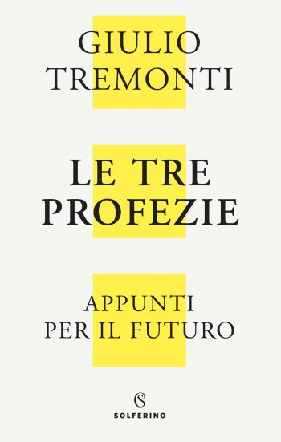
Le tre profezie. Appunti per il futuro (Solferino Libri, 2019)
Prima gli «illuminati», poi le élite sconfitte dalla storia, infine i «cuochi che prendono il controllo della nave». Per capire il grande disordine che oggi investe le nostre vite, Giulio Tremonti prende spunto da tre profezie che emergono dal profondo della storia.
Quella di Marx sulla deriva del capitalismo globale, la previsione del Faust di Goethe sul potere mefistofelico del denaro e del mondo digitale (dove al posto del vecchio cogito vale un categorico digito ergo sum!), infine l’intuizione di Leopardi sulla crisi di una civiltà che diviene cosmopolita. Tre chiavi di lettura che l’autore, testimone diretto di tanti «misteri» della storia recente, intreccia con la personale esperienza di studioso e di protagonista della politica.
La storia, che doveva essere finita, sta tornando con il carico degli interessi arretrati e la giovane «talpa» del populismo sta scavando il terreno su cui, appena caduto il muro di Berlino, è stata costruita l’utopia della globalizzazione. Oggi sembra di essere tornati agli anni ’20 di Weimar, in una società stravolta e incubatrice di virus politici estremi. Ma non tutto è perduto, per l’Italia e per l’Europa.

Motivazione della giuria:
Giulio Tremonti offre in questo libro una penetrante lettura di tre profezie che emergono dal profondo della storia fatte da grandi uomini sulla società quale sarebbe stata. La prima profezia è di Carlo Marx, dove lo stregone del capitalismo globale è ora alla deriva avendo evocato forze che non riesce più a controllare; la seconda è di Goethe con l’anima scambiata da Faust per un mondo artificiale alternativo, come quello della “rete” di oggi; la terza profezia e di Giacomo Leopardi con la crisi della civiltà cosmopolita come già era stato per Roma. Un formidabile sguardo rivelatore tanto lucido quanto inquietante sulla realtà di oggi, senza tuttavia volgere al pessimismo. E l’introduzione tiene aperto lo spiraglio: "Niente ci pare ancora perduto, non è detto che tutto debba flettere nel vuoto o nel peggio".
Pier Francesco Gasparetto
BRANO SCELTO per la lettura a cura di Teatrando

E, prima che cali il sipario sulla scena di questo atto, si vedono in giro per il mondo tribuni e ciarlatani, cagliostri, cartomanti e lettori di tarocchi, indovini, maghi con l'algoritmo, veggenti, guaritori, santoni disposti a compiere il salto dalla vecchia pratica dell'ottimismo cosmico a un rassegnato e per questo terribile pessimismo, o predicatori retroattivi dimentichi del fatto che Google non perdona, facendo riaffiorare tutto quello che negli anni passati, e sbagliando, hanno detto e scritto, allora per vivere e ora, predicando l’opposto, per sopravvivere.
Ma niente ci pare ancora perduto, non è scritto che tutto debba flettere nel vuoto o nel peggio.

PREMIO GIURIA DEI LETTORI

Luca Ricolfi
La società signorile di massa
La nave di Teseo, 2019

Luca Ricolfi (Torino, 1950), sociologo, insegna Analisi dei dati presso l’Università di Torino. Ha fondato la rivista di analisi elettorale “Polena” e l’Osservatorio del Nord Ovest. Attualmente è Presidente e responsabile scientifico della Fondazione David Hume. Fra i suoi libri: Perché siamo antipatici? (2005), Tempo scaduto. Il contratto con gli italiani alla prova dei fatti (2006), Illusioni italiche (2010), Il sacco del Nord (2012), La sfida. Come destra e sinistra possono governare l’Italia (2013), L’enigma della crescita (2014), Sinistra e popolo (2017).

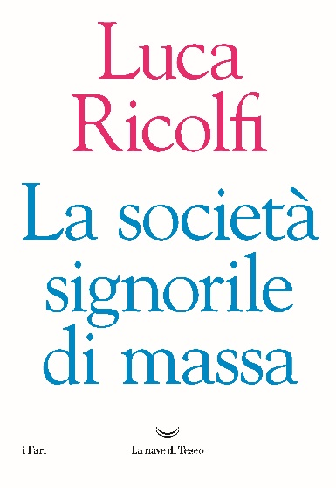
La società signorile di massa (La nave di Teseo, 2019)
Come può una società signorile essere anche di massa? Con questa paradossale definizione, Luca Ricolfi introduce una nuova, forse definitiva, categoria interpretativa, che scardina le idee correnti sulla società in cui viviamo.
Oggi, per la prima volta nella storia d’Italia, ricorrono insieme tre condizioni: il numero di cittadini che non lavorano ha superato ampiamente il numero di cittadini che lavorano; l’accesso ai consumi opulenti ha raggiunto una larga parte della popolazione; l’economia è entrata in stagnazione e la produttività è ferma da vent’anni. Questi tre fatti, forse sorprendenti ma documentabili dati alla mano, hanno aperto la strada all’affermazione di un tipo nuovo di organizzazione sociale, che si regge su tre pilastri: la ricchezza accumulata dai padri, la distruzione di scuola e università, un’infrastruttura di stampo para-schiavistico.
Luca Ricolfi compone un ritratto di straordinaria intelligenza, senza alcun giudizio morale, per nulla ideologico ma chiaro e spietato. Un libro rivoluzionario, che pone alcune domande essenziali: l’Italia è un caso unico o anticipa quanto accadrà su larga scala in Occidente?
E, soprattutto, qual è il futuro di una società in cui molti consumano e pochi producono?

“La tesi che vorrei difendere in questo libro è che l’Italia non è una società del benessere afflitta da alcune imperfezioni in via di più o meno rapido riassorbimento, ma è un tipo nuovo, forse unico, di configurazione sociale. La chiamerò 'società signorile di massa' perché essa è il prodotto dell’innesto, sul suo corpo principale, che resta capitalistico, di elementi tipici delle società signorili del passato feudale e precapitalistico. Per società signorile di massa, intendo una società opulenta in cui l’economia non cresce più e i cittadini che accedono al surplus senza lavorare sono più numerosi dei cittadini che lavorano”.

Motivazione della giuria:
Il libro di Ricolfi si pone l’obiettivo di definire la società italiana contemporanea (successiva, in particolare, alla crisi del 2008) sciogliendo la contraddizione di fondo che serpeggia tra le varie analisi e narrazioni solitamente offerte al riguardo: alcuni la descrivono infatti povera e attraversata da profonde e crescenti disuguaglianze, altri la descrivono al contrario opulenta e in crescita. Per Ricolfi l’Italia non è, come si sarebbe tentati di dire, una società del benessere in cui permangono delle anomalie (che potrebbero essere corrette) ma è un tipo nuovo. È «una società opulenta in cui l’economia non cresce più e i cittadini che accedono al surplus senza lavorare sono più numerosi dei cittadini che lavorano», una società caratterizzata da “non-lavoro dei più”, dall’accesso di massa ai consumi e dalla stagnazione. Dotata di una propria fenomenologia e di una propria forma mentis, la società signorile di massa poggia su alcuni pilastri, il più importante e il più recente dei quali è la l’infrastruttura paraschiavistica costituita dal lavoro degli immigrati. Il libro di Ricolfi, chiarissimo e ben documentato, avanza una tesi molto precisa e formula interrogativi di assoluto interesse.
Tiziano Toracca

BRANO SCELTO per la lettura a cura di Teatrando

Chi dipinge i giovani come una generazione di esclusi, cui “è stato rubato il futuro”, non vede l’altra faccia della luna, ovvero che oggi — grazie alla ricchezza accumulata dai loro genitori — sono molti più di ieri i giovani che possono permettersi di non fare nulla. La realtà è che siamo succubi degli stereotipi che i mass media, ma anche una parte non trascurabile degli studiosi, instancabilmente confezionano per noi. Un “racconto”, una “narrazione” (come oggi si ama dire) di cui siamo prigionieri, e che di fatto finisce per svolgere una sola funzione: nascondere quello che siamo diventati, o meglio mostrarne una faccia sola, quella che riguarda la minoranza esclusa dal benessere (spesso costituita da immigrati), allontanando lo sguardo dalla massa benestante.

PREMIO OPERA STRANIERA
Christophe Bonneuil, Jean-Baptiste Fressoz
La Terra, la storia e noi. L’evento antropocene
Treccani

Christophe Bonneuil è uno storico del CNRS e dirige la collana «Anthropocène» per l’editore Seuil. È co-autore di Sciences, techniques et société (La Découverte, 2013).

Jean-Baptiste Fressoz è uno storico del CNRS e insegna al King’s College di Londra. È autore di L’Apocalypse joyeuse (Seuil, 2012).

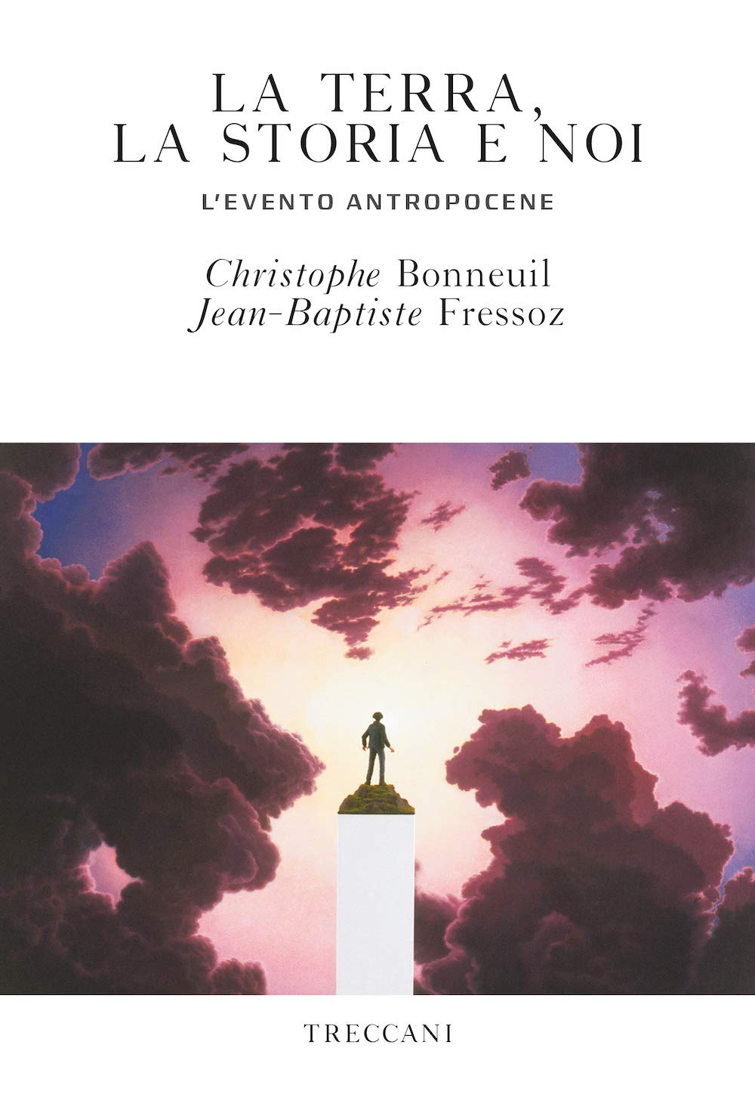
La Terra, la storia e noi. L’evento antropocene (Treccani, 2019)

Rifiutando la narrazione ufficiale e in parte autoassolutoria di una specie umana che, inconsapevole delle sue azioni, ha turbato gli equilibri della Terra, Bonneuil e Fressoz tracciano la prima storia critica e politica dell’Antropocene. La loro esplorazione dei fattori economici e sociali alla base del cambiamento climatico fornisce strumenti che propongono un insieme di connessioni e collegamenti che semplificano e aprono gli occhi.

La Terra, la storia e noi è lo stato dell’arte definitivo sulla crisi globale che stiamo vivendo, ma è anche un’analisi lucida che reca con sé un messaggio importante: il destino della Terra è nelle nostre mani.

Motivazione della giuria:
“La Terra e i suoi limiti sono tornati”: la temporalità, i limiti (appunto) e le dinamiche sistemiche della Terra irrompono in una storia, un’economia e una società che si credevano emancipate dai vincoli della natura e testimoniano “l’impotenza del nostro potere”. Ciò richiede di sostituire alle scienze umane “senza terra” della modernità industriale nuove scienze umane dell’ambiente che superino la tradizionale divisione tra ambiente e società, e con essa le stesse nozioni di crisi ambientale e di sviluppo sostenibile fondate sull’idea della possibilità di bilanciare economia, società e ambiente, concepiti come se fossero tra loro separati o separabili.
L’Antropocene costituisce il punto d’incontro tra geologi, ecologi, specialisti del clima e del sistema Terra, storici, filosofi, sociologi, antropologi, ma anche cittadini e movimenti sociali differenti per riflettere su un’era iniziata più di due secoli fa, una nuova epoca geologica nella quale l’umanità è diventata una forza geologica determinante (“una forza tellurica”). L’Antropocene è in questo senso una sfida politica poiché implica la negoziazione tra interessi, tipi di pressione, scelte tecniche, stili di vita e di consumo differenti; l’analisi storica di quanto è avvenuto dal 1780 ad oggi promette di aiutarci a cambiare le nostre visioni del mondo e i nostri modi di abitare insieme la Terra.
Paola Borgna
BRANO SCELTO per la lettura a cura di Teatrando

Ripensare il passato per creare un futuro. L'Antropocene è l'età dell'uomo? Forse, ma che cosa significa per noi, esseri umani, avere in mano l'avvenire del pianeta? Pur mettendo in campo le nostre competenze di scienziati e filosofi, ci sforzeremo di pensare all'Antropocene come storici, perché se è vero che il disordine ecologico ha assunto dimensioni mai viste, non è la prima volta che gli esseri umani si chiedono che cosa stiano facendo al pianeta. Dimenticare le riflessioni e i saperi, le battaglie e le sconfitte, le illusioni e gli errori di chi ci ha preceduto significherebbe sprecare un'esperienza preziosa per le sfide attuali.

PREMIO BIELLA LETTERATURA E INDUSTRIA 2020
Maria Paola Merloni
Oggi è già domani. Vittorio Merloni vita di un imprenditore
Marsilio Editori, 2019

Maria Paola Merloni è stata membro del consiglio di amministrazione di Indesit, per cui ha ricoperto il ruolo di responsabile delle relazioni istituzionali, e di altre società della famiglia. Presidente di Confindustria Marche dal 2004 al 2006, è stata parlamentare dal 2006 al 2018.

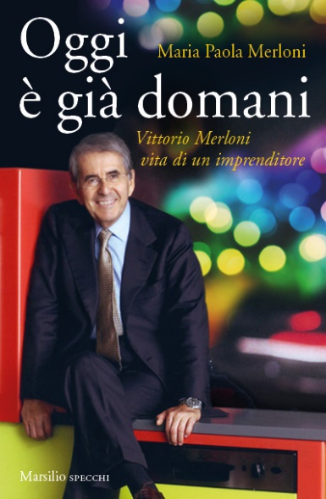
Oggi è già domani. Vittorio Merloni vita di un imprenditore (Marsilio Editori, 2019)
Un imprenditore che riconosce il valore della sua terra e allo stesso tempo ha «il mondo in testa», un visionario capace di traghettare l’originaria Merloni Elettrodomestici dalla dimensione di impresa familiare radicata nelle Marche verso i più ampi orizzonti del mercato internazionale, rendendola «un’azienda europea con un’anima italiana». Al tempo stesso, un uomo schivo, non espressione del gotha dell’imprenditoria, che davanti alla prospettiva di diventare presidente di Confindustria si schermisce: «Siete sicuri di volere proprio me?». Per raccontare la storia unica di questo esploratore coraggioso «condannato al futuro» che, lasciandosi guidare dai principi di qualità, innovazione e ricerca, ha saputo dare voce alle diverse anime dell’industria del nostro paese, la figlia Maria Paola ne ha ripercorso le vicende dall’ingresso in azienda, nel 1960, alla guida di Confindustria nei primi anni ottanta, durante uno dei passaggi più delicati della storia dell’economia italiana, fino alla conquista dei mercati dell’Est, ai grandi successi e alle decisioni più difficili, per immaginare nuovi orizzonti diversificando e progettando il futuro. Uno straordinario mix di ambizione, umiltà e intraprendenza, coniugate all’attenzione al territorio e alla coesione sociale, fa della storia di Vittorio Merloni e della sua azienda una testimonianza viva, un modello di ispirazione affinché il coraggio delle scelte, la passione per il lavoro, la responsabilità verso il bene collettivo tornino a essere da monito. Un lascito che è urgente valorizzare e mettere in pratica, perché, come diceva Merloni, «oggi è già domani»

“La sua è una lontananza diversa, fatta non di spazio, ma di tempo e di assenza. Di vuoto. Come il vuoto che ha lasciato a Fabriano, la città che ha sempre amato di un amore profondo e ricambiato. Non si può che pensare questo quando gli operai che da una vita hanno lavorato per lui, per la sua azienda, scendendo in piazza a manifestare, preoccupati per il futuro, decidono di indossare una maglietta azzurra con la sua foto e la scritta: “Uno di noi. Ci manchi”. Deve essere stato davvero un legame speciale con il suo territorio e con i suoi abitanti, quello costruito da papà. Qualcosa che è sempre andato molto al di là del rapporto che di solito c’è tra un industriale, un 'padrone', e chi lavora alle sue dipendenze”.

Motivazione della giuria
Il volume delinea il profilo umano e imprenditoriale di Vittorio Merloni, uno dei più importanti industriali italiani del settore degli elettrodomestici, che ricoperse anche la carica di presidente di Confindustria nel quadriennio 1980 – 1984, periodo cruciale nei rapporti tra sindacati e datori di lavoro e uno dei precursori della demotica, ossia dell’applicazione dell’informatica alla gestione delle abitazioni. Il libro è stato scritto, con toni pacati e distaccati, dalla figlia Maria Paola che evidenzia le caratteristiche morali del padre, che vedeva nell’attività imprenditoriale un modo per emancipare i suoi concittadini dalle difficili condizioni economiche in cui versava il territorio marchigiano. Nel lavoro è delineata la storia aziendale della Merloni Elettrodomestici, divenuta – con il marchio di Indesit Company – la maggiore azienda italiana del settore e la seconda a livello europeo. Interessante è la descrizione di sottofondo che l’Autrice fa dell’evoluzione del comparto nazionale degli elettrodomestici. Emerge dall’opera la figura di un uomo atipico nella storia industriale del nostro paese, molto capace dal punto di vista professionale ma, soprattutto, dotato di una non comune sensibilità etica e sociale. A chi gli chiedeva qual’ era l’eredità più importante lasciatagli dal padre Aristide, non esitava a rispondere: “L’onestà e la responsabilità”.
Claudio Bermond

BRANO SCELTO per la lettura a cura di Teatrando

Abete, Alberoni, Prodi, Turani, lo stesso Montezemolo: tutti, pensando a quel tempo, a quegli anni, confermano questo modo di essere di Vittorio Merloni, la solarità, il calore umano di cui è capace, l'allegria, il suo essere quel che si dice un «compagnone», sempre pronto a stare con gli amici, sempre attento e disponibile, sempre desideroso di stare bene insieme, cosa che lo porta persino a nascondere i problemi, quando ne ha. Abete questo aspetto lo rimarca: «Quando era nervoso o vedeva che una cosa andava male era rammaricato, non era mai arrabbiato. Poteva diventare triste, mai fastidioso. Era come se avesse subito un colpo: lo vedevi chiudersi in se stesso, quasi a dire "ma guarda che mi succede". Aveva carattere, reagiva, ma la sua non era una reattività conflittuale: se subiva un torto lo metabolizzava, ci ragionava sopra, vedeva come risolverlo. Non era un istintivo che andava allo scontro».

